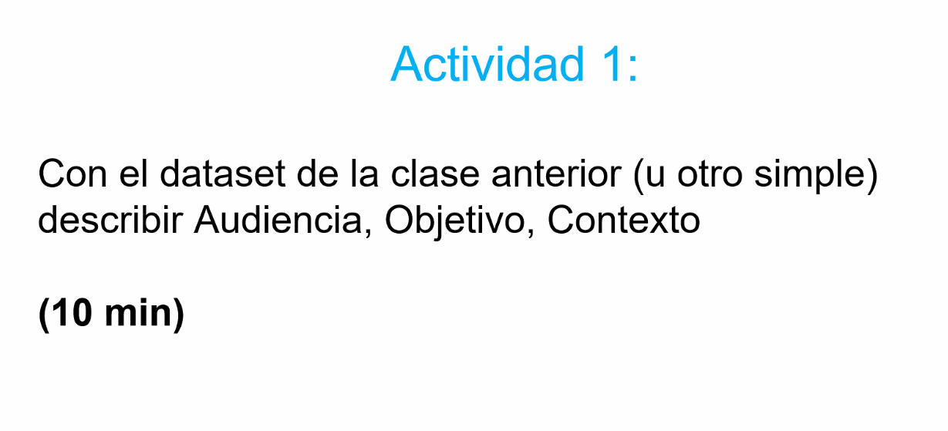

**Audiencia:** gerentes general, ventas, marketing, gerentes por zona

**Objetivo:** Informativa. Mostrar ventas y nivel de satisfacción de los clientes por producto/región, evaluar desempeño por regiones y compartir estrategias y buenas prácticas de ventas entre regiones, potenciar una competencia sana entre regiones

*compatir estrategias y buenas practicas entre regiones

**Contexto:** reunión de evaluación final del año 2023, audiencia con poco tiempo por estar en época de fin de año, reunión presencial en sala de reuniones de oficina, con TV de 70’

*revisar el cumplimietno de los objetivos planteados

… y se viene una reducción de personal 😝 💀

(hoy echaron a 2 compañeros por “incumplimiento de contrato”.. susto… uno era jefe) <https://pbs.twimg.com/media/Fm1c36KWQAArP2f?format=jpg&name=900x900>

oohhh.. Mr Burns